Zpravodaj Sázavky
Duben 2011

Číslo 5 čtvrtletník

Oficiální název | Obec Sázavka
Adresa | Sázavka 12, 582 44 Sázavka
Telefon | 569 739 163, 602 444 668
Fax | 569 739 163
E-mail | info@obecsazavka.cz
WWW | http://www.obecsazavka.cz
IČO | 00268186
Bankovní spojení | 8724-521/0100
Obec s pověřeným obecním úřadem | Světlá nad Sázavou
Nadmořská výška | 494 (m n.m.)
Počet obyvatel | 317

ÚŘEDNÍ HODINY OBECNÍHO ÚŘADU
Po | 8:00 - 9:30 14:00 - 17:00 hod.
Út | 8:00 - 9:30 hod.
St | 8:00 - 9:30 14:00 - 17:00 hod.
Čt | 8:00 - 9:30 hod.
Pá | 8:00 - 9:30 hod.

VEŘEJNĚ PŘÍSTUPNÝ INTERNET ZDARMA V KNIHOVNĚ
Po 14.00 – 17.00
St 14.00 – 17.00
Čt 14.00 – 17.00

PROVOZNÍ DOBA KNIHOVNY
Čt 14.00 – 17.00

Jarní úklid (nejen) na zahradě

S příchodem jarních dnů provádíme na zahradách úklid – hrabeme uschlou trávu, staré listí, prořezáváme stromy i příliš bující bezy či maliníky. Kam s tímto přírodním odpadem?
Kompostovatelný odpad
Pokud nemáme vlastní kompost, nebo je přírodního odpadu mnoho, můžeme využít technický
kompost. Zde je možno ukládat odpad ze zeleně a dřevní hmoty po nadrcení, tj. bioodpad (zbytky ze zeleniny, ovoce, zeleň, nadrcená dřevní hmota...). Platí zde zákaz odkládání jiného odpadu než vhodného ke kompostování. Tento technický kompost je u lesa „Obce“.
Dojedete k němu po cestě od starého transformátoru.
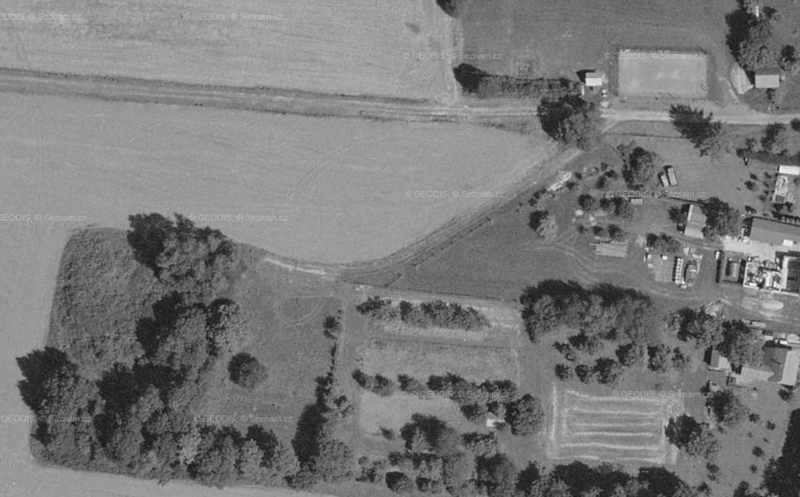

Větve a klestí
S blížícím se koncem dubna hrozivě roste hromada větví (a bohužel i lecčeho dalšího) na hřišti, což nepřispívá ani ke kráse ani k bezpečnosti hřiště. Proto obecní zastupitelé na svém posledním jednání schválili zřízení skládky větví a klestí „na Skalce“ (viz mapka), která se po nahromadění spalitelného přírodního odpadu řízeně a pod dohledem spálí. V nejbližší době se místo viditelně označí a upraví se příjezd. Z důvodu úpravy a rekultivace se s platností od května 2011 zakazuje vyvážet odpad k pálení na obecní hřiště.

Co lze a co nelze pálit
Dle Zákona o ochraně ovzduší lze ze zahradních odpadů spalovat jen dřevo a suché rostlinné materiály. Dokonce i tráva, listí a zbytky potravin mohou být zdrojem dioxinů, pokud je pálíme na zahradě. Vzniká také oxid uhelnatý, který je jedovatý - váže se na krevní hemoglobin.
Bohužel se při jarním úklidu nakupí i jiný odpad – rozhodně však nepatří do ohniště k suchým větvím. A to nejen z důvodu porušení výše citovaného zákona, ale zejména z důvodu péče o vlastní zdraví. Všechno víceméně obsahuje chemické látky, které při spalování unikají do ovzduší, ohrožují Vás i všechny ostatní:
- Pálením starých palet, dřeva z demolice, rozbitého nábytku nebo natřených prken či chemicky ošetřeného dřeva vyprodukujete asi 50 - 500krát více dioxinů než při topení čistým palivovým dřívím.
- vznikají: dioxiny, furany a další chlororganické látky - rakovinotvorné, dlouhodobé působení vede k poškození imunitního a nervového systému, změnám hormonálního systému (zejména štítné žlázy) a reprodukčních funkcí, dlouhodobě se hromadí v těle.
- Dřevotříska, koberce, tapety
- vznikají: formaldehyd a další aldehydy - rakovinotvorné a mutagenní účinky, dráždí oči a plíce, působí alergie.
- Celobarevné letáky a časopisy, nápojové kartony (tetrapak)
- do ovzduší se dostávají těžké kovy - toxické, do různé míry rakovinotvoné. Mohou způsobovat vrozené vady.
- Plasty - při jejich pálení vzniká nejvíce jedovatých látek.
- vznikají: ftaláty - poškozují ledviny a játra, způsobují vrozené vady. Některé jsou rakovinotvorné.
- konkrétně (PET lahve, polypropylen (PP), polyethylen (PE), pryž - guma) - vznikají: polycyklické aromatické uhlovodíky (PAU) - obsaženy hlavně v tmavém kouři a sazích. Rakovinotvorné, toxické a mutagenní vlastnosti. Dlouhodobě se hromadí v těle.
- Umělé textilie
- vzniká: čpavek - dráždí oči, sliznice nosu, působí nevolnosti a bolesti hlavy.
- vzniká: kyanovodík - škrábání v krku, zarudnutí spojivek, bolesti hlavy a závratě.
Toxické látky nikde „nezmizí v ovzduší“ (obzvlášť za špatných rozptylových podmínek, kdy škodliviny doslova sedí nad zemí jako „deka“) ale ohrožují Vás, Vaši rodinu a sousedy. Odpady tedy radši vytřídíme nebo dáme do popelnice - spalovny na směsný odpad spalují při mnohem vyšších teplotách (například prudce jedovaté dioxiny, vznikající spalováním chlorovaných materiálů, jako je např. PVC, potřebují k likvidaci teploty nad 1200 °C), vzniklé splodiny jsou filtrovány a přísně kontrolovány.
Pokud se i přesto rozhodnete odpad vhodný k pálení spálit sami, dodržujte doporučená pravidla:
- pálení má být přítomna osoba starší 18 let
- oheň by se neměl rozdělávat za pomoci hořlavých kapalin
- neprovádět pálení při nepříznivých povětrnostních podmínkách (silný vítr, inverze)
- dodržovat bezpečnou vzdálenost ohniště od zástavby a hořlavých předmětů (domy, auta, ploty apod.)
- mít k dispozici jednouché hasební prostředky (lopata, kbelík s vodou, písek, apod.)
velikost ohniště volit tak, aby všechen hořící materiál shořel v době, kdy je namístě přítomen dozor
- nenechávat místo pálení bez dozoru
- v případě, že se oheň vymkne kontrole a nelze ho uhasit vlastními silami, je osoba provádějící pálení povinna okamžitě vzniklý požár ohlásit (linka 112, linka 150)

Citace zákonů:
Zákon č. 86/2002 Sb. o ochraně ovzduší:
V otevřených ohništích, zahradních krbech nebo v otevřených grilovacích zařízeních lze spalovat jen dřevo, dřevěné uhlí, suché rostlinné materiály a plynná paliva určená výrobcem, přičemž uvedená paliva nebo materiály nesmějí být kontaminovány chemickými látkami.
Zákon č. 133/1985 Sb. o požární ochraně:
Fyzická osoba nesmí provádět vypalování porostů.
Zdroj: Městský úřad Světlá nad Sázavou - Odbor životního prostředí, http://arnika.org, http://hobby.idnes.cz

Stavby a plánované akce

- Právě probíhá avizovaná výstavba části chodníku a parkoviště u hřbitova.
- Současně probíhá i výroba nové brány na hřbitov - bude vyrobena nová branka, brána i část plotu, vše ve stylu původní brány. Je plánováno, že se během výstavby uvedeného chodníku udělá i část zámkové dlažby k této bráně.
- Při převozu hlíny na skládku byla část hlíny ponechána na návsi, kde byla brigádně místním hasičským spolkem rozhrnuta a je připravena k zasetí. Za tuto činnost SDH děkujeme.

Upozornění

Množí se případy pobíhajících psů a jiných zvířat, proto prosíme jejich majitele, aby si uvědomili, že ostatní občané se cítí být jejich zvířaty obtěžováni a někdy i ohroženi. V tomto ohledu odhlasovalo zastupitelstvo obce jednotný postup: majitel zvířete bude 2x napomenut starostkou obce, nebo někým ze zastupitelů a potřetí bude na jeho zvíře přivolána odchytová služba.

Revitalizace

V naší obci v uplynulých dnech proběhla revitalizace zeleně na návsi. Některé ohlasy na tento zastupitelstvem schválený krok jsou mírně rozpačité, proto jej chceme znovu vysvětlit touto cestou. Bylo skáceno a odfrézováno celkem 12 starých a poškozených hlohů, z nichž některé byly shnilé. Místo těchto starých stromů byly vysazeny barevné javory, kvetoucí hlohy a katalpy. Odstraněné keře zatím nahradit neplánujeme. S touto revitalizací bylo počítáno v rozpočtu.

Rozhovor s ředitelkou ZŠ a MŠ Sázavka paní
Mgr. Pavlínou Karlovou

Paní ředitelko, naši čtenáři si všimli, že se jméno naší školy objevuje v jedné televizní reklamě. Můžete nám prosím vysvětlit, jak ZŠ Sázavka s touto reklamou souvisí?
Naše škola se v loňském roce zúčastnila soutěže „Péčí o svůj domov pomáhejte dětem“, kterou vyhlásila společnost Unilever, distributor čistících prostředků Cif a Domestos v ČR. Účelem soutěže bylo nasbírat co nejvíce pokladních dokladů o zakoupení uvedených výrobků. Výhodou soutěže bylo, že počet pokladních dokladů byl přepočítáván na počet žáků školy, a proto naše málotřídka měla velkou šanci na vítězství.
Naše škola tedy v této soutěži zvítězila a dostala první cenu?
Nebyli jsme první, ale díky osloveným podnikatelům, kteří nám v posledních okamžicích vyšli vstříc, jsme se umístili na druhém místě a získali pro Základní školu 500 000 Kč.
Na co tyto peníze použijete?
Získané finanční prostředky je nutné investovat ke zlepšení prostředí a kvality výuky žáků. Také je nutné výdaje vyúčtovat do konce června tohoto roku. Z těchto důvodů jsme spolu s dětmi, rodiči a školskou radou zvolili tyto investice: zakoupení interaktivní tabule, vybudování přírodní učebny, přestavba skladu na sprchy pro žáky, zakoupení nového nábytku do třídy, nových židlí k počítačům a zakoupení nových stolů a židlí do jídelny.
Co z toho se už povedlo?
Interaktivní tabuli již s žáky využíváme při výuce. Ve třídě ZŠ máme nové skříně, budování sprch právě probíhá. Do konce května by měly být nové stoly a židle ve školní jídelně a školní družině, do konce června bude postavena přírodní učebna - altán na dětském hřišti. Děti jsou z nového vybavení nadšené – to dosavadní zde sloužilo přibližně 40 let.
V případě přírodní učebny věříme v její široké využití – v dopoledních a odpoledních hodinách bude využívána žáky ZŠ a dětmi MŠ, po 15. hodině ji mohou využívat také ostatní občané obce.
Je ještě něco nového v chodu ZŠ a MŠ Sázavka s čím byste nás chtěla seznámit?
Již delší dobu nám chybí školník – proto i touto cestou nabízím zaměstnání na částečný úvazek na místo školníka v ZŠ a MŠ Sázavka. Další informace pro zájemce o toto místo poskytnu osobně.
Paní ředitelko, děkuji Vám za rozhovor a přeji hodně sil do další práce.


Něco z naší historie

Již od roku 1769 dařilo se občanům Smrdova velmi zle. Toho roku začala veliká nouze a hlad v důsledku nesmírné neúrody, která pokračovala i v roce 1770 a k neúrodě a hladu přidal se toho roku ještě mor (v Čechách zahynulo na 250tisíc lidí). Také ve Smrdově mnoho lidí na mor zemřelo. Mrtvé nebylo už možné pohřbívat na hřbitov u kostela, proto bylo k tomuto účelu vysvěceno pole Františka Myšičky č.5 „pod městem“. Ještě v roce 1929, kdy byla založena tato kronika, stál na místě tohoto morového hřbitova starý kamenný kříž, který tam dal postavit farář Černý.
V roce 1775 byla robota zmenšena asi na polovinu a 1848 bylo robotnictví lidu selského zrušeno úplně.
Veliký požár ve Smrdově roku 1862
V pátek po Smrdovském posvícení dne 10. října 1862 v půl čtvrté odpoledne vypukl oheň v čísle 41. Poplach přivolal na pomoc všechny sousedy, ale ani společným úsilím nepodařilo se jim živel zastavit a ten se rozšířil na sousední obydlí a pak v malé chvíli jiskry přeskočily i na protější stavení a požár se rozšířil jako ohnivé moře na celou obec. Pomáhat přišli i lidé z okolních obcí, ale do vsi se již nedalo ani vkročit, neboť plameny šlehající z obou stran vytvořili klenbu a tak ohromné horko a dým, že kdo by se o to pokusil jistě by zahynul. Lidé s nasazením života vynášeli vše, co mohli unést v rukách do polí a zahrad za vsí, ale mnohé i tam shořelo od přilétajících oharků nebo dokonce bylo zcizeno zlými lidmi. Mnozí vyvázli z tohoto neštěstí jen o vlásek a s holýma rukama beznadějně sledovali zkázu svého majetku i živobytí.
Fara i kostel dlouho požáru odolávali a do fary lidé ze sousedství nashromáždili nejnutnější zásoby potravin, ošacení, přikrývek a dalších nutných věcí, neboť se domnívali, že fara zůstane stát chráněna hustými a vysokými stromy. Fara však shořela také a s ní i všechno ostatní včetně veškerého jmění pana učitele Jana Šmída. Ten tou dobou hájil budovu školy s nasazením vlastního života. Třikrát uhasil oheň vnikající do školy střechou. Všichni již ho považovali za dýmem udušeného a mrtvého, protože jej nikdo po celý čas požáru nespatřil. On však se nehnul od školy ani na krok a jen svými silami ji uhájil. Kostel také vyhořel. Vzňala se nejprve kulatá báň a šindelem krytá střecha a odtud vnikl oheň chórem a prolomeným stropem dovnitř. Shořely nedávno opravené varhany. Také čtyři překrásné zvony, které byly pro svoji velikost a silný líbezný a harmonický hlas daleko široko pověstné, se žárem plamenů roztavili. Zvonovina z nich byla, dle výroku znalců, z větší části skoro ze samého stříbra.
Mnozí občané nebyli ani pojištěni a ti kteří byli, stejně nedostali peněžitou náhradu v takové výši, aby se vyrovnala hodnota jejich shořelého majetku. Celkem shořelo 49 čísel s chlévy stodolami a celým příslušenstvím, počínaje od čísla 5 až k číslu 23 z jedné strany (dolní) a z druhé strany (horní) od čísla 32 až k číslu 57. Mimo to kostel, fara, kovárna, hospoda a sousední pekařství pana Nechvíla. Blížící se zima hrozila mnohým pohořelým velikou bídou a chladem, ze všech stran se proto sjížděly povozy plné darů a podpory. Byly sem zaslány i mnohé peněžité sbírky, z nichž největší zaslal pan baron Voith, hejtman okresu čáslavského s přáním aby z ní bylo 100 zlatých darováno panu faráři Janu Vorlíčkovi. Tuto pomocí byla přesto nahrazena jen malá část toho, oč byli lidé ohněm připraveni. Všichni se usilovně snažili opravit svá obydlí a mnozí se též velice zadlužili. Skoro všude se stavěly klenuté, před ohněm jistější světnice, ale veliká chyba byla v tom, že stavení opět pokryta byla šindelem a mnohde i slaměnými došky.
Po dva roky se fara ani kostel neopravovali a bohoslužby byly slouženy v kostele v Dobrnicích, tam také po dva roky žil pan farář Jan Vorlíček v čísle 2 v hostinci Marie Tučkové a po dvou letech zde zemřel. Ve Smrdovské faře našel útočiště pekař František Nechvíle se svojí rodinou na jeden rok, než si svůj domek znovu vystavěl. Protože hospoda číslo 46 také vyhořela, obdržel František Nechvíle (maje syna kancelářským ve vrbici), od úřadu vrbického povolení dočasně prodávat pivo i kořalku na faře. Toto právo mu však se svolením smrdovských sousedů a potvrzením od c. k. okresního úřadu v Habrech zůstalo doživotně pro jeho osobu. Tím se stalo, že místo jedné hospody, úplně pro obec postačující, nyní dvě hospody v obci jsou, což zajisté ke zdaru dobré věci přispívati nemůže.
Popis znaku: Na štítě je šikmo položený meč, zkřížený s nakoso položeným žezlem. Barvy nejsou známy. (Tento článek byl pořízen jako výpis ze Starých pamětí obce Smrdova dle farní kroniky)

Výnos Tříkrálové sbírky v Sázavce

V sobotu 8. ledna 2011 se konala tradiční Tříkrálová sbírka pořádaná Charitou ČR. V Sázavce putovaly dvě skupinky dětí. Jednu skupinku vedla paní Zuzana Šimůnková a s ní chodili Jan Šimůnek a jeho kamarádi Jakub a Marek Řehákovi z Nové Vsi u Dolních Kralovic. Druhou skupinku vedla paní Marie Zadinová a s ní chodila Marunka Zadinová, Karolína a Anežka Vykusovy, Maria Šimůnková. Tato skupinka byla tedy o jednoho krále početnější, ale to pouze potvrzuje stoupající zájem o tuto akci. Pokud se tedy pro příští ročník domluvíme s větším počtem místních dětí, nebude již nutné přizvat výpomoc od jinud. Do zapečetěných pokladniček se vybralo 10 225 Kč. Velké dík patří všem dárcům, díky kterým bude možné i letos pokročit se stavbou nové budovy Petrklíče - denního stacionáře pro děti a mládež s mentálním a kombinovaným postižením v Ledči nad Sázavou. Také místní děti Vám velmi děkují za zpříjemnění tohoto úkolu sladkostmi, cukrovím i ovocem. Všechny vykoledované pamlsky byly spravedlivě rozděleny.

Výstava ručních prací

Dne 5. a 6. března 2011 uspořádaly ženy z naší obce výstavu ručních prací v zasedací místnosti obecního úřadu. Počet vystavovatelů i vystavených výrobků byl nad očekávání velký. V první chvíli jsme měli skoro strach, že se nám tolik výrobků do zasedací místnosti ani nevejde. Práce našich i přespolních vystavovatelů byly překrásné. Vyskytli se šperky z různých materiálů, háčkované dečky, oblečky na panenky, keramika nejrůznějších tvarů i velikostí, výrobky ze dřeva, košíky pletené z novinového papíru, vyšívané ubrusy i obrazy, výrobky dětí ze ZŠ a MŠ a mnoho dalších dech beroucích prací. Jsme přesvědčeni, že nikdo z těch co výstavu navštívili, nelitoval ztraceného času a mnozí byli jistě překvapeni, jak šikovné máme v Sázavce lidi.
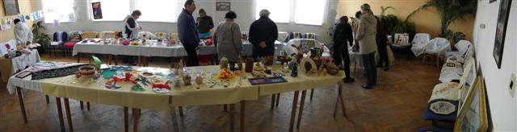 Jsme si vědomi i některých drobných pochybení a slibujeme jejich nápravu. Při konání dalších výstav ručních prací budeme u jednotlivých výrobků uvádět jméno autora, abyste věděli, kdo je ten nadaný umělec, jehož práci si právě prohlížíte. Do návštěvní listiny se zapsalo celkem 114 návštěvníků, což je jistě velmi pěkný počet, který organizátory velmi potěšil a zároveň motivoval k opakování této akce v příštím roce.
Z výtěžku dobrovolného vstupu plánujeme uspořádat další kulturní akci.

Masopustní průvod

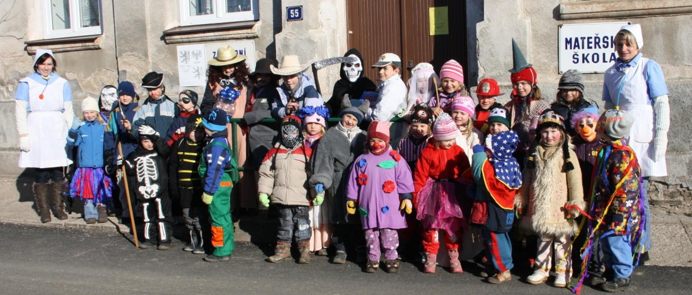
Děti ze Základní školy a mateřské školy v Sázavce společně se svými učitelkami pořádali v pondělí 7. března 2011 Masopustní průvod. V tento veselý a slunečný den jsme mohli v naší obci potkat kostlivce, kašpárka, policistu, indiánku, vílu Amálku, papouška, luční vílu, spidermana, vlka, čarodějnice, piráty, čmeláka, kovboje, hasiče, klauna a kromě nich také dvě krásné zdravotní sestřičky, jaké již ani v nemocnici nepotkáte. K ještě radostnější náladě nám vyhrávaly z obecního rozhlasu veselé dětské písničky.
Děti Vám všem velmi děkují za vaši štědrost. Na pamlscích si velmi pochutnali a za vybrané penízky jim paní učitelky koupí drobné dárky a nové pomůcky.

Dětský karneval

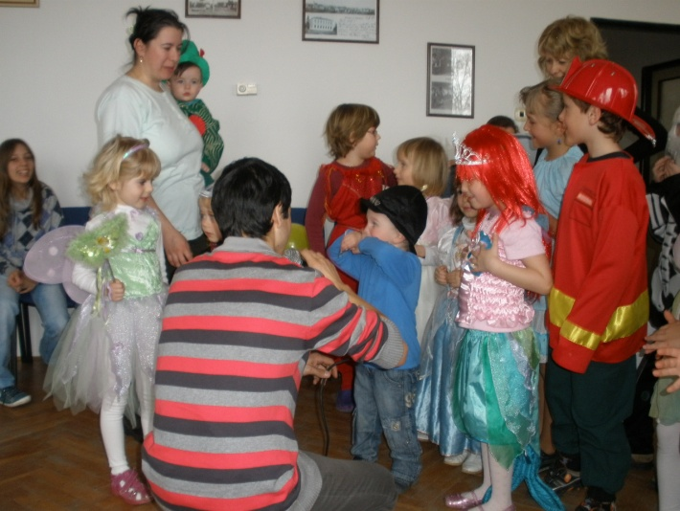
Nejprve se chceme velice omluvit všem našim čtenářům, že jsme odpovídajícím způsobem nezveřejnili změnu termínu konání karnevalu. Vezmeme si z toho poučení a pokusíme se příště této chyby vyvarovat. Posunutí termínu bylo způsobeno objednáním odborné hudební agentury Petra Tomana, kterou jsme objednali na přání některých občanů, ale bohužel již neměli jiný volný termín. Z tohoto důvodu se tedy Dětský karneval konal 19. března ve 14.00 hodin.
Ve vyzdobeném sále obecního úřadu jsme se všichni sešli s dobrou náladou. Děti měly krásné kostýmy princezen, kovbojů, indiánů, fotbalistů, víl, vodníků, policistů, hasičů, kostlivců a našel se i Ferda mravenec a krásná topmodelka. Jejich rodičům daly tyto převleky jistě mnoho práce, ale děti se jim bohatě odvděčili zejména při společných soutěžích. Největší rodičovský ohlas vzbudila soutěž o nejlépe, přesnější by bylo nejvíce, pomalovaného rodiče. Při této soutěži dostali vybrané děti rtěnku, kterou měli namalovat svoji maminku potažmo tatínka tak, jak by se jim nejvíce líbili. Děti sami by jistě nespáchali taková umělecká dílka, kdyby jim ovšem neradili škodolibí rodiče, kteří se této skvělé soutěže sami nezúčastnili. Nakonec z toho byla veliká legrace a děti navíc za svoje výtvory dostaly krásné ceny. Na programu však bylo i mnoho dalších soutěží a her například natáčení bonbónu na provázku na jazyk, židličkovaná, hra na mumie, tanec s pomerančem a mnoho dalších.
Připravené bylo i občerstvení (koláč od pana Vykusy) a také tombola s množstvím pěkných dárků pro chlapce i děvčátka. Děti se rozcházely domů rozdováděné a k prožitým dobrodružstvím přibyla ještě prasklá hadička na dívčím záchodě, která osprchovala jejich tatínky.
Částka vybraná na dobrovolném vstupném a na tombole bude použita k zakoupení odměn za soutěže při Dětském dnu. Velice děkujeme všem, kdo nám pomáhali s organizací a všem, kteří přinesli sponzorské dary do tomboly.

Plán kulturních akcí na duben, květen, červen 2011

Pálení čarodějnic
Sbor dobrovolných hasičů Sázavka srdečně zve všechny občany na tradiční pálení čarodějnic. Oheň zapálíme 30. 4. 2011 v 19:00 hodin na hřišti a neuhasne dříve než 1. 5. 2011 v ranních hodinách. Zajišťujeme občerstvení: pivo, limo a nebudou chybět ani oblíbené klobásky. Věříme, že nevzplane jen oheň, ale také radost a veselá nálada všech přítomných.

Brigáda
V měsíci květnu plánujeme brigádu na úklid a údržbu obecních prostranství a pozemků. Prosíme všechny o hojnou účast. Termín i náplň brigády budou upřesněny.

Rybářské závody
V měsíci květnu se pravděpodobně uskuteční i Rybářské závody na rybníku „Horňáku“. Přesný termín není ještě stanoven, ale bude vyvěšen na plakátech a vyhlášen obecním rozhlasem.

Dětský den
Srdečně zveme všechny děti i ty, co se nestydí být jednou za čas jako děti, na Dětský den, který se bude konat 4. 6. 2011 na hřišti. Pro děti jsou připravené soutěže, jízda na koni v sedle i ve voze, ukázka výcviku psů, opékání buřtíků a další překvapení.

Pouťová zábava
Tradiční pouťová zábava se uskuteční 25. 6. 2011 od 20:00 hodin. K tanci i poslechu zahraje IRIS BAND. Občerstvení bude zajišťovat klub Sázavka a také obec Sázavka. Prosíme všechny, kdo mohou o pomoc při stavbě a výzdobě tanečního parketu.

Změny termínů se podřizují počasí, a proto se mohou měnit.

Nad ohlasy čtenářů

Někteří čtenáři si přejí, aby byla ve Zpravodaji Sázavky uvedena významná výročí občanů a také občané nově narození. To si bohužel nemůžeme bez písemného souhlasu dovolit, protože bychom tím porušili zákon O ochraně osobních údajů a samozřejmě je nutné počítat s tím, že někteří občané si nepřejí tyto údaje zveřejňovat. Z výše uvedených důvodů jsme se rozhodli, že se pokusíme získat souhlas rodičů se zveřejněním nově narozených dětí. Jejich seznam vyjde jednou ročně, a to v lednovém čísle za celý uplynulý rok.

Dále jsme zaznamenali přání zorganizovat obecní bazar, nejlépe týden před svozem velkoobjemného odpadu. To se nám bohužel kvůli časové i prostorové tísni také nepodaří. Svoz velkoobjemného odpadu je již 10. 4. 2011 a ještě na začátku tohoto týdne máme na úřadě sebrané ošacení apod. pro humanitární sbírku. Pokud to bude možné, pokusíme se tento bazar zorganizovat před dalším svozem velkoobjemného odpadu.

Okénko pro děti
